Objetivo: Repasar la definición, el impacto y los procedimientos de respuesta por conducta abusiva en el lugar de trabajo.

La conducta abusiva es la conducta malintencionada que tiene un empleador o empleado en el lugar de trabajo y que una persona sensata hallaría hostil y ofensiva, y que no tiene relación alguna con los intereses comerciales legítimos de un empleador.  La conducta abusiva puede incluir cometer actos de abuso verbal de manera reiterativa, tales como el uso de comentarios despectivos, insultos y epítetos, tener una conducta verbal o física que una persona sensata hallaría amenazante, intimidante o humillante, o sabotear o perjudicar arbitrariamente el desempeño laboral de una persona.  Un único acto de tal comportamiento no está dentro de la definición de una conducta abusiva, a menos que sea particularmente grave y atroz.” |  | Definición según California AB 2053, sección 12950.1.(g)(2)
Daño a la persona

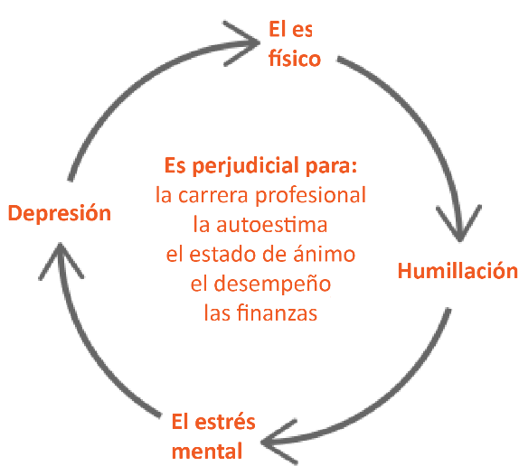
La conducta abusiva en el lugar de trabajo puede poner en peligro el bienestar mental, físico y económico de un individuo.
A menudo, la conducta abusiva la perpetran empleados a nivel gerencial, y las víctimas frecuentemente no se atreven a delatar a sus supervisores. Los sentimientos de aislamiento y humillación pueden amenazar la autoestima de un individuo y su capacidad para avanzar en su carrera profesional.
Las víctimas a menudo se sienten atrapadas en patrones de conducta abusiva y son propensas a problemas de salud física. El aumento de los sentimientos de depresión, enfermedad y ansiedad pueden llevar al ausentismo crónico, a un estado de ánimo decaído y a participar menos dentro de la empresa.

Daño a la organización
La conducta abusiva frecuentemente crea un ambiente hostil donde se desmoraliza y margina a los empleados talentosos y productivos.
A menudo, las personas que son víctimas de una conducta abusiva se aíslan del equipo y sienten una disminución en el sentido de pertenencia a sus trabajos. Un ambiente laboral hostil puede conducir a importantes pérdidas económicas por el ausentismo crónico, los problemas de salud del empleado y la rotación de personal.
Si el comportamiento abusivo no se aborda rápidamente, la organización podría terminar gastando en la investigación, los costos de oportunidad y los costos asociados con la medida disciplinaria, entre otras cosas.

Programa de prevención
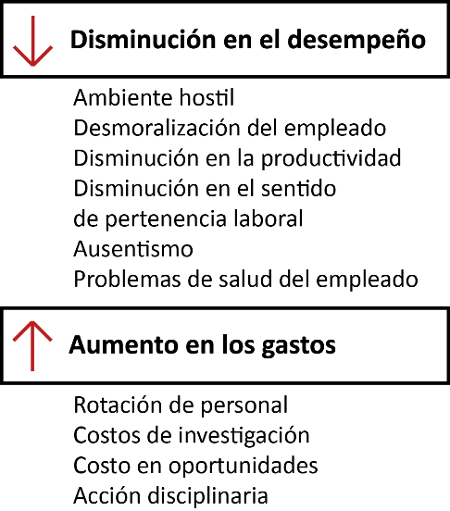
Un programa de prevención efectivo:
- Define la conducta abusiva
- Establece un programa de prevención y corrección con mecanismos para quejas e inquietudes
- Ofrece capacitación y actividades de concientización
- Documenta patrones de conducta abusiva
- Responde a los incidentes y quejas con rapidez, normalmente esto incluye una investigación y, posteriormente (según lo indique la investigación), la medida disciplinaria correspondiente y eficaz.
- Ofrece recursos de asesoramiento y tratamiento para las personas que son víctimas del abuso

Denuncia de la conducta abusiva
Una manera eficaz de eliminar la conducta abusiva es mediante la institución de procesos y protocolos transparentes e imparciales mediante los cuales se atiendan las quejas.
Si usted va a denunciar un incidente, o atender una queja, necesitará saber el procedimiento de denuncia de su empresa, saber a quién informar (ya sea a su representante de recursos humanos o a su gerente o a ambos) y estar preparado para proporcionar, al menos, la siguiente información:
- Nombre de la persona que es víctima de una conducta abusiva y el nombre del presunto agresor
- Hora y fecha del/de los incidente(s)
- Lugar(es) donde ocurrió
- Nombres de los testigos
- Descripción del incidente

Este formulario acredita que se brindó la capacitación antes mencionada a los participantes incluidos en la lista. Al firmar a continuación, cada participante confirma que ha recibido esta capacitación.

Organización: Fecha:

Instructor: Firma del instructor:

Participantes de la clase:

Nombre: Firma:

Nombre: Firma:

Nombre: Firma:

Nombre: Firma:

Nombre: Firma:

Nombre: Firma:

Nombre: Firma:

Nombre: Firma:

Nombre: Firma:

Nombre: Firma:

Nombre: Firma:

Nombre: Firma:

Nombre: Firma:

Nombre: Firma:

Nombre: Firma:

Nombre: Firma:

